
МИНИСТЕРСТВО НАУКИ И ВЫСШЕГО ОБРАЗОВАНИЯ РОССИЙСКОЙ ФЕДЕРАЦИИ
федеральное государственное бюджетное образовательное учреждение высшего образования
«УЛЬЯНОВСКИЙ ГОСУДАРСТВЕННЫЙ ТЕХНИЧЕСКИЙ УНИВЕРСИТЕТ»
Факультет информационных систем и технологий
Кафедра «Информационные системы»
Дисциплина «Интернет-программирование»
Лабораторная работа №2
Инверсия управления и внедрение зависимостей
Выполнил:
студентка гр. ПИбд-21
Сорокин П.В.
Проверил:
доцент кафедры
Филиппов А.А.
Ульяновск, 2023

Задание:
1.Реализовать интерфейс, в котором объявлено не менее 4 функций для
выполнения операций над данными. Параметры и тип возвращаемого значения функций должны быть объявлены через обобщения (Generic).
2.Создать реализации интерфейса для типов String и Integer.
3.Реализовать контроллер (RestController), в котором содержится 4 метода (см.
интерфейс). Параметры метода контроллера должны соответствовать параметрам аналогичного метода из интерфейса (возможно изменение типа данных на Object). Кроме того, каждый метод контроллера должен содержать параметр type с типом String. Параметр type используется для выбора реализации интерфейса: string или integer.
4.Реализовать класс с бизнес-логикой (Service) для контроллера. В зависимости от указанного значения параметра type необходимо получать ссылку на соответствующую реализацию интерфейса через механизм поиска зависимостей.
5.Контроллер должен использовать сервис через механизм внедрения
зависимостей.
6.Написать модульные тесты для тестирования класса с бизнес-логикой.
Решение:
Серверная часть
Файл IMethods<T> - интерфейс IMethods, который описывает набор методов для выполнения операций над объектами типа T. Тип T является параметризованным и должен быть определен при реализации этого интерфейса.
public interface IMethods<T> {
T Sum(T firstObj,T secondObj);
T Dif (T firstObj, T secondObj);
T Com(T firstObj,T secondObj);
T Div (T firstObj, T secondObj);
}

Данный код содержит класс MethodInteger, который реализует интерфейс IMethods для выполнения операций над объектами типа Integer.
Класс MethodInteger использует аннотацию @Component со значением value = "int", которая указывает, что этот класс является компонентом Spring и может быть использован для инъекции зависимостей в другие классы.

package ru.ulstu.is.sbapp.speaker.domain;
import org.springframework.stereotype.Component;
@Component(value = "int")
public class MethodInteger implements IMethods<Integer> {
@Override
public Integer Sum(Integer firstObj, Integer secondObj) {
return firstObj + secondObj;
}
@Override
public Integer Dif(Integer firstObj, Integer secondObj) {
return firstObj -secondObj;
}
@Override
public Integer Com(Integer firstObj, Integer secondObj) {
return firstObj * secondObj;
}
@Override
public Integer Div(Integer firstObj, Integer secondObj) {
int num = secondObj;
if (num == 0){
return null;
}else{
return firstObj / num;
}
}
}

Данный код содержит класс MethodString, который реализует интерфейс IMethods для выполнения операций над объектами типа String.
Класс MethodString так же использует аннотацию @Component со значением value = "string", которая указывает, что этот класс является компонентом Spring и может быть использован для инъекции зависимостей в другие классы.

package ru.ulstu.is.sbapp.speaker.domain;
import org.springframework.stereotype.Component;
@Component(value = "string")
public class MethodString implements IMethods<String> {
@Override
public String Sum(String firstObj,String secondObj)
{
return firstObj.concat(secondObj);
}
@Override
public String Dif(String firstObj,String secondObj)
{
if(firstObj.contains(secondObj))
{
return firstObj.replace(secondObj,"");
}
return (firstObj);
}
@Override
public String Com(String firstObj,String secondObj)
{
String res = (firstObj);
for (int i = 0; i < (secondObj).length(); i++) {
res = Sum(res, firstObj);
}
return res;
}
@Override
public String Div(String firstObj,String secondObj)
{
if (firstObj.contains(secondObj)){
return "true";
}else{
return "false";
}
}
}

Файл UserController – контроллер, обрабатывающий HTTP-запросы к серверу по следующим путям: /sum, /dif, /com, /div. Значения, которые он обрабатывает и возвращает могут быть типа String и Integer.
package ru.ulstu.is.sbapp.speaker.controller;
import org.springframework.web.bind.annotation.GetMapping;
import org.springframework.web.bind.annotation.RequestParam;
import org.springframework.web.bind.annotation.RestController;
import ru.ulstu.is.sbapp.speaker.service.MethodService;
@RestController
public class UserController {
private final MethodService methodService;
public UserController(MethodService methodService)
{
this.methodService=methodService;
}
@GetMapping("/sum")
public String sum(@RequestParam(value = "firstObj",defaultValue = "0") String firstObj,
@RequestParam(value = "secondObj",defaultValue = "0") String secondObj,
@RequestParam(value = "type",defaultValue = "int")String type)
{
Object a = firstObj;
Object b = secondObj;
return methodService.Sum(a,b,type);
}
@GetMapping("/dif")
public String dif(@RequestParam(value = "firstObj",defaultValue = "0") String firstObj,
@RequestParam(value = "secondObj",defaultValue = "0") String secondObj,
@RequestParam(value = "type",defaultValue = "int")String type)
{
Object a = firstObj;
Object b = secondObj;
return methodService.Dif(a,b,type);
}
@GetMapping("/com")
public String com(@RequestParam(value = "firstObj",defaultValue = "0") String firstObj,
@RequestParam(value = "secondObj",defaultValue = "0") String secondObj,
@RequestParam(value = "type",defaultValue = "int")String type)
{
Object a = firstObj;
Object b = secondObj;
return methodService.Com(a,b,type);
}
@GetMapping("/div")
public String div(@RequestParam(value = "firstObj",defaultValue = "0") String firstObj,
@RequestParam(value = "secondObj",defaultValue = "0") String secondObj,
@RequestParam(value = "type",defaultValue = "int")String type)
{
Object a = firstObj;
Object b = secondObj;
return methodService.Div(a,b,type);
}
}

Данный код содержит класс MethodService, который предоставляет методы для выполнения операций над объектами с использованием соответствующей реализации интерфейса IMethods. Конструктор класса MethodService принимает объект applicationContext типа ApplicationContext, который используется для получения соответствующей реализации интерфейса IMethods, в зависимости от указанного типа type.
package ru.ulstu.is.sbapp.speaker.service;
import org.springframework.context.ApplicationContext;
import org.springframework.stereotype.Service;
import ru.ulstu.is.sbapp.speaker.domain.IMethods;
import ru.ulstu.is.sbapp.speaker.domain.MethodInteger;
import ru.ulstu.is.sbapp.speaker.domain.MethodString;
@Service
public class MethodService {
private final ApplicationContext applicationContext;
public MethodService(ApplicationContext applicationContext)
{
this.applicationContext=applicationContext;
}
public String Sum(Object firstObj,Object secondObj,String type)
{
final IMethods method=(IMethods) applicationContext.getBean(type);
if (method instanceof MethodString){
return String.format("%s", method.Sum(firstObj,secondObj));
}else{
return String.format("%s", method.Sum(Integer.parseInt(firstObj.toString()),Integer.parseInt(secondObj.toString())));
}
}
public String Com(Object firstObj,Object secondObj,String type)
{
final IMethods method=(IMethods) applicationContext.getBean(type);
if (method instanceof MethodString){
return String.format("%s", method.Com(firstObj,secondObj));
}else{
return String.format("%s", method.Com(Integer.parseInt(firstObj.toString()),Integer.parseInt(secondObj.toString())));
}
}
public String Dif(Object firstObj,Object secondObj,String type)
{
final IMethods method=(IMethods) applicationContext.getBean(type);
if (method instanceof MethodString){
return String.format("%s", method.Dif(firstObj,secondObj));
}else{
return String.format("%s", method.Dif(Integer.parseInt(firstObj.toString()),Integer.parseInt(secondObj.toString())));
}
}
public String Div(Object firstObj,Object secondObj,String type)
{
final IMethods method=(IMethods) applicationContext.getBean(type);
if (method instanceof MethodString){
return String.format("%s", method.Div(firstObj,secondObj));
}else{
return String.format("%s", method.Div(Integer.parseInt(firstObj.toString()),Integer.parseInt(secondObj.toString())));
}
}
}

Класс SbappApplication с тестами методов класса MethodService (бизнес-логики).
package ru.ulstu.is.sbapp;
import org.junit.jupiter.api.Assertions;
import org.junit.jupiter.api.Test;
import org.springframework.beans.factory.annotation.Autowired;
import org.springframework.boot.test.context.SpringBootTest;
import ru.ulstu.is.sbapp.speaker.service.MethodService;
@SpringBootTest
class SbappApplicationTests {
@Autowired
MethodService methodService;
@Test
void testSumInt() {
final String res=methodService.Sum(1,1,"int");
Assertions.assertEquals(2,Integer.parseInt(res));
}
@Test
void testDifInt() {
final String res=methodService.Dif(1,1,"int");
Assertions.assertEquals(0,Integer.parseInt(res));
}
@Test
void testComInt() {
final String res=methodService.Com(3,2,"int");
Assertions.assertEquals(6,Integer.parseInt(res));
}
@Test
void testDivInt() {
final String res=methodService.Div(6,2,"int");
Assertions.assertEquals(3,Integer.parseInt(res));
}
@Test
void testSumStr() {
final String res=methodService.Sum("1","1","string");
Assertions.assertEquals("11",res);
}
@Test
void testDifStr() {
final String res=methodService.Dif("2133","2","string");
Assertions.assertEquals("133",res);
}
@Test
void testComStr() {
final String res=methodService.Com("abc","ba","string");
Assertions.assertEquals("abcabcabc",res);
}
@Test
void testDivStr() {
final String res=methodService.Div("1010","2","string");
Assertions.assertEquals("false",res);
}
}

Клиентская часть
Index.html – главная страница на которой расположены два поля ввода и кнопки с различными действиями (деление, умножение, сумма и произведение соответственно) и тег <select> для выбора типа (string или int).
<!DOCTYPE html>
<html lang="en">
<head>
<meta charset="UTF-8">
<meta http-equiv="X-UA-Compatible" content="IE=edge">
<meta name="viewport" content="width=device-width, initial-scale=1.0">
<script src="node_modules/bootstrap/dist/js/bootstrap.min.js"></script>
<link href="node_modules/bootstrap/dist/css/bootstrap.min.css" rel="stylesheet" />
<link href="node_modules/@fortawesome/fontawesome-free/css/all.min.css" rel="stylesheet" />
<link rel="stylesheet" href="main.css"/>
<title>LabWork1</title>
</head>
<body>
<header>
<h1 class="text-white mx-2">Добро пожаловать</h1>
</header>
<article>
<div class="m-2">
<input type="text" class="form-control my-2" id="number-1" aria-describedby="basic-addon3">
<input type="text" class="form-control" id="number-2" aria-describedby="basic-addon3">
<div class="my-2">
<button id="sum" type="button" class="btn btn-dark">+</button>
<button id="dif" type="button" class="btn btn-dark">-</button>
<button id="com" type="button" class="btn btn-dark">*</button>
<button id="div" type="button" class="btn btn-dark">/</button>
</div>
<div>
<select id="SelectId">
<option value="int">int</option>
<option value="string">str</option>
</select>
</div>
<p id="Conclusion">Вывод:</p>
</div>
</article>
<footer><p class="text-white mx-2">Просто сайтик</p></footer>
<script src="Script.js"></script>
</body>
</html>

Файл script.js – файл JavaScript, который производит связь с серверной частью.
let number1_input=document.getElementById("number-1");
let number2_input=document.getElementById("number-2");
let button_sum=document.getElementById("sum");
let button_dif=document.getElementById("dif");
let button_com=document.getElementById("com");
let button_div=document.getElementById("div");
let Conclusion=document.getElementById("Conclusion");
let Select=document.getElementById("SelectId")
button_sum.onclick=function(event){
executeRequest("sum");
};
button_dif.onclick=function(event){
executeRequest("dif")
};
button_com.onclick=function(event){
executeRequest("com")
};
button_div.onclick=function(event){
executeRequest("div")
};
function executeRequest(operationAddress) {
let numOne = number1_input.value;
let numTwo = number2_input.value;
let selecttype=Select.value;
console.log(`http://localhost:8080/${operationAddress}?firstObj=${numOne}&secondObj=${numTwo}&type=${selecttype}`)
fetch(`http://localhost:8080/${operationAddress}?firstObj=${numOne}&secondObj=${numTwo}&type=${selecttype}`)
.then((response) => {
return response.text()
})
.then((data) => {
Conclusion.innerHTML="Вывод: " + data;
});
}

Приложение
Скриншоты работы программы
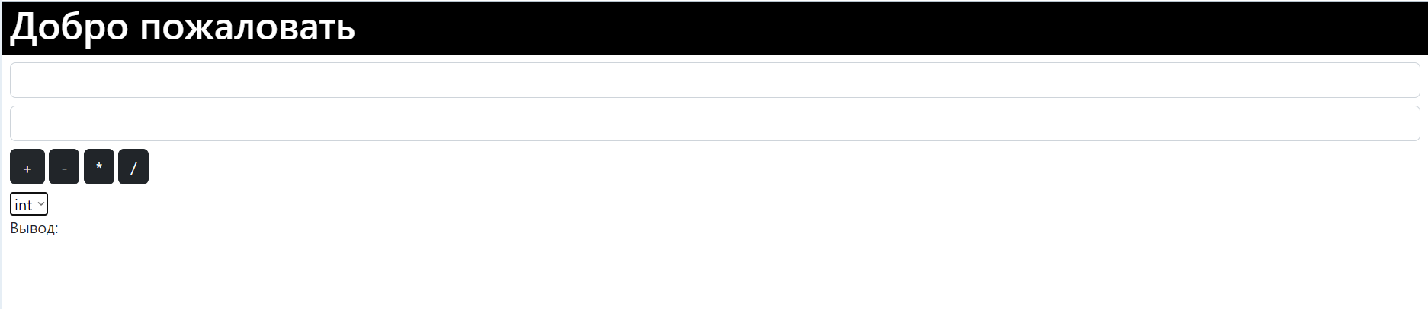
Главная страница
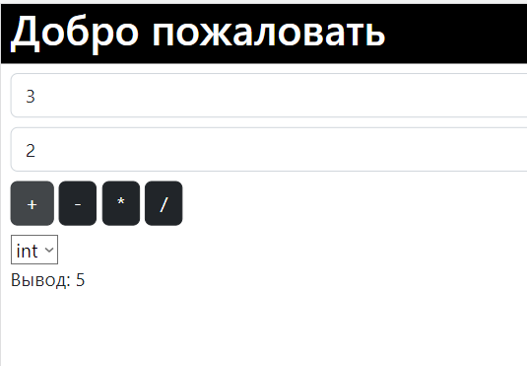
Результат выполнения запроса к серверу #1 (int)
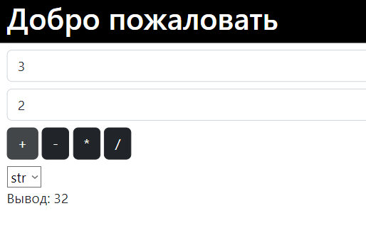
Результат выполнения запроса #1 (string)

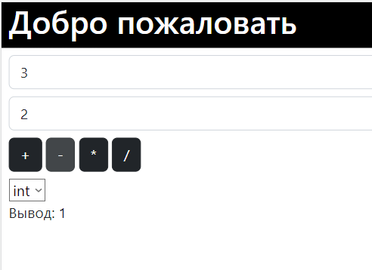
Результат выполнения запроса к серверу #2 (int)
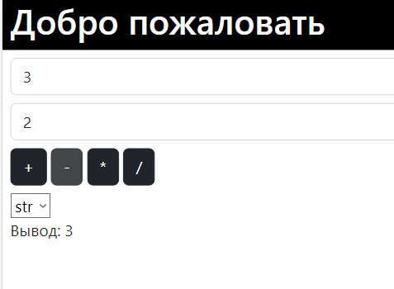
Результат выполнения запроса #2 (string)

